จีน ตุนหวง เส้นทางสายไหม 6 วัน 5 คืน
ซุปตาร์...ทะเลทรายตุนหวง มนตราแห่งเส้นทางสายไหม
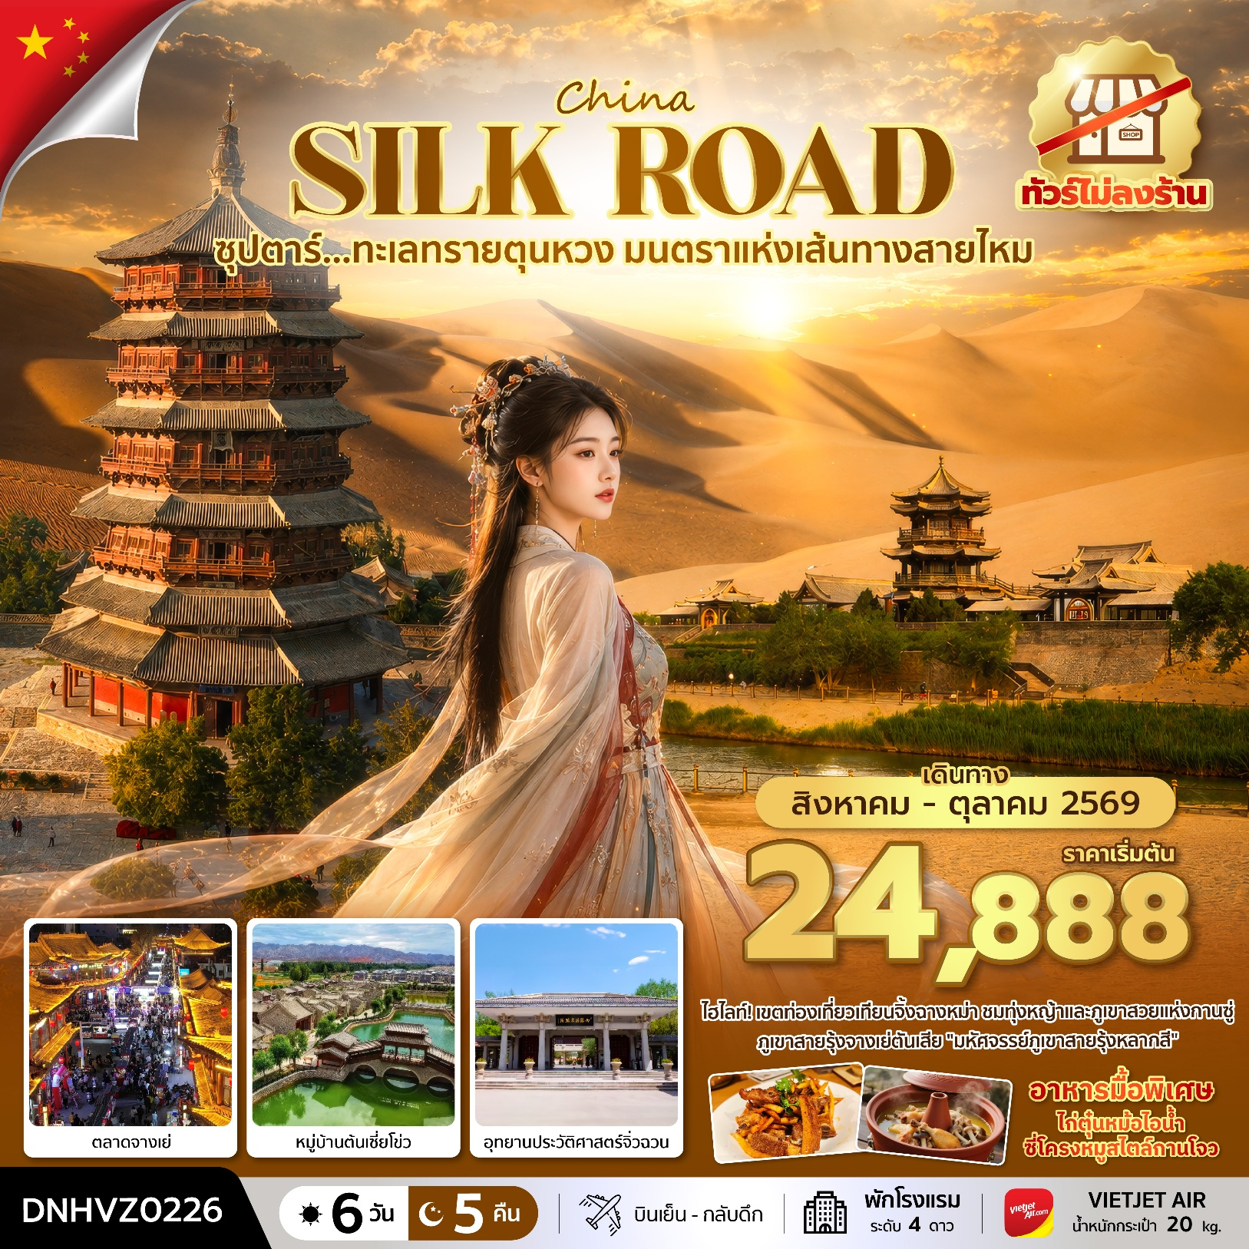
เดินทางเดือน สิงหาคม - ตุลาคม 2569
- เขตท่องเที่ยวเทียนจิ้งฉางหม่า : ชมทุ่งหญ้าและภูเขาสวยแห่งกานซู่
- ภูเขาสายรุ้งจางเย่ตันเสีย : มหัศจรรย์ภูเขาสายรุ้งหลากสี

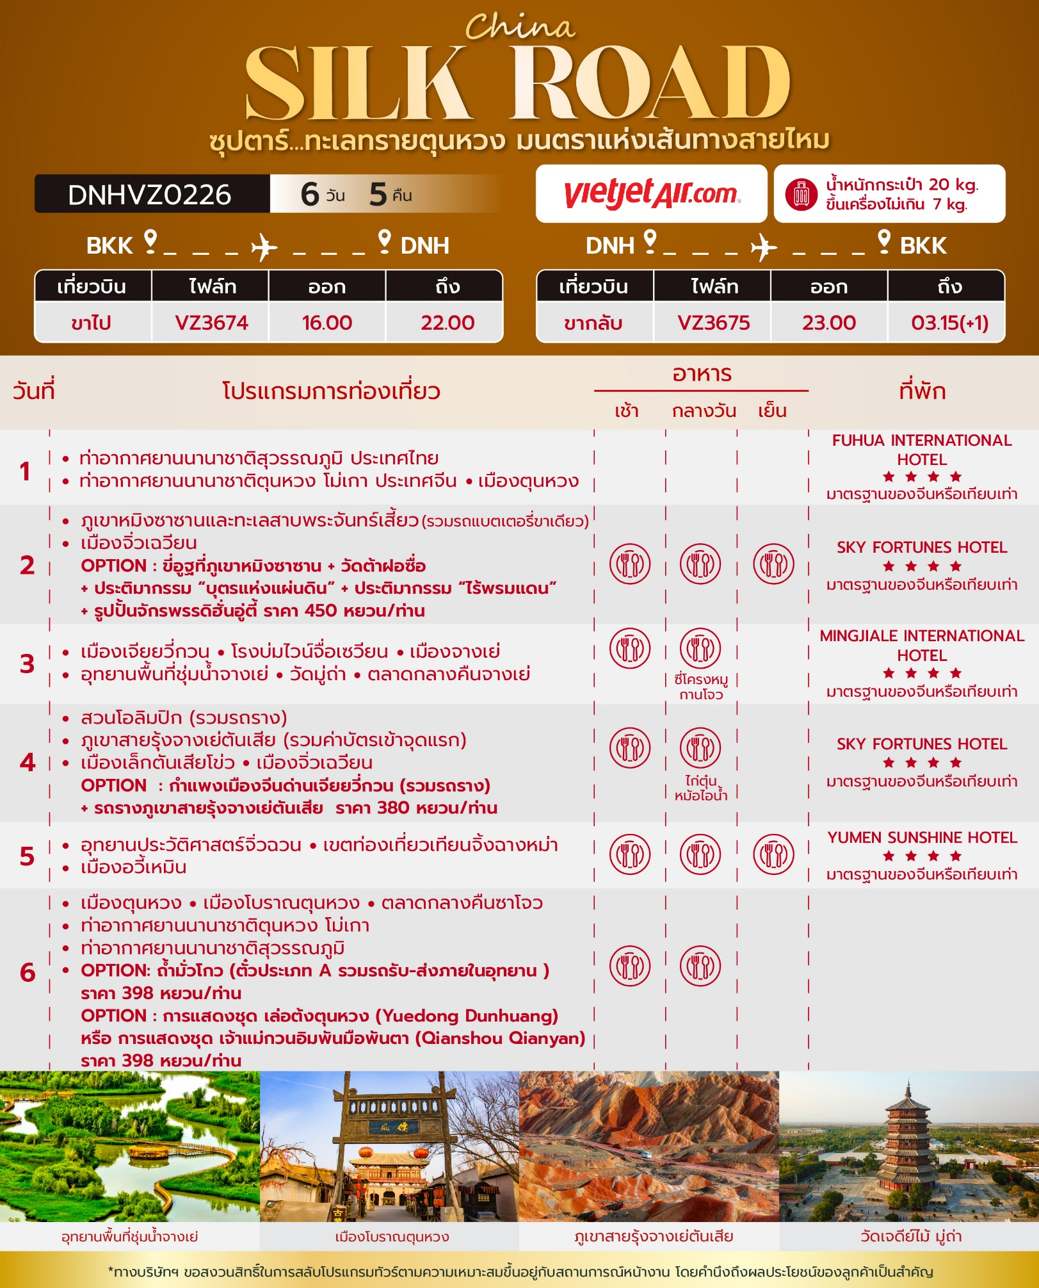
วันเดินทาง | ราคาผู้ใหญ่ | พักเดี่ยว
13 – 18 สิงหาคม 2569 | 27,888 |  | 6,000
15 - 20 สิงหาคม 2569 | 27,888 |  | 6,000
20 - 25 สิงหาคม 2569 | 27,888 |  | 6,000
22 – 27 สิงหาคม 2569 | 27,888 |  | 6,000
27 สิงหาคม - 01 กันยายน 2569 | 27,888 |  | 6,000
29 สิงหาคม - 03 กันยายน 2569 | 27,888 |  | 6,000
03 - 08 กันยายน 2569 | 26,888 |  | 6,000
05 - 10 กันยายน 2569 | 26,888 |  | 6,000
10 - 15 กันยายน 2569 | 24,888 |  | 6,000
12 - 17 กันยายน 2569 | 26,888 |  | 6,000
17 - 22 กันยายน 2569 | 26,888 |  | 6,000
19 - 24 กันยายน 2569 | 26,888 |  | 6,000
24 - 29 กันยายน 2569 | 26,888 |  | 6,000
26 กันยายน - 01 ตุลาคม 2569 | 26,888 |  | 6,000
01 - 06 ตุลาคม 2569 | 26,888 |  | 6,000
03 - 08 ตุลาคม 2569 | 26,888 |  | 6,000
08 - 13 ตุลาคม 2569  วันหยุดวันนวมินทรมหาราช | 27,888 |  | 6,000
10 - 15 ตุลาคม 2569  วันหยุดวันนวมินทรมหาราช | 27,888 |  | 6,000
ราคาทัวร์ไม่รวมค่าทิปมัคคุเทศก์ท้องถิ่น คนขับรถท้องถิ่นตามธรรมเนียม
ท่านละ 2,000 บาท/ท่าน/ทริป (ยกเว้นเด็กต่ำกว่า 2 ขวบ)
สำหรับหัวหน้าทัวร์จากเมืองไทย (ตามความพึงพอใจในการบริการ)
***ราคาเด็กอายุต่ำกว่า 2 ขวบ INFANT 8,000 บาท /ท่าน***

วันแรก ท่าอากาศยานนานาชาติสุวรรณภูมิ ประเทศไทย - ท่าอากาศยานนานาชาติตุนหวง โม่เกา ประเทศจีน - เมืองตุนหวง

13:00 น. สมาชิกทุกท่านพร้อมกัน ณ ท่าอากาศยานนานาชาติสุวรรณภูมิ อาคารผู้โดยสารขาออก ชั้น 4 เคาท์เตอร์เช็คอินสายการบินเวียดเจ็ทแอร์ (VZ) โดยมีเจ้าหน้าที่ส่งทัวร์และหัวหน้าทัวร์ คอยต้อนรับและแจกเอกสารการเดินทาง จากนั้นนำท่านเช็คอินและโหลดสัมภาระ
16:00 น. ออกเดินทางสู่ ท่าอากาศยานนานาชาติตุนหวง โม่เกา ประเทศจีน โดยสายการบิน Thai Vietjet (VZ) เที่ยวบินที่ VZ3674 (ไม่มีอาหารบริการบนเครื่อง)
22:00 น. เดินทางถึง ท่าอากาศยานนานาชาติตุนหวง โม่เกา ประเทศจีน ผ่านพิธีการตรวจคนเข้าเมืองและศุลกากรตามขั้นตอนเรียบร้อยแล้วนำท่านรับสัมภาระ (เวลาท้องถิ่นประเทศจีนเร็วกว่าเวลาประเทศไทย 1 ชั่วโมง)

นำท่านเดินทางสู่ เมืองตุนหวง เมืองประวัติศาสตร์สำคัญบนเส้นทางสายไหมโบราณ ในมณฑลกานซู่ ทางตะวันตกเฉียงเหนือของจีน เคยเป็นศูนย์กลางการค้า วัฒนธรรม และศาสนาที่เชื่อมจีนกับเอเชียกลางและตะวันตก มีชื่อเสียงด้านศิลปะพุทธศาสนาและแหล่งท่องเที่ยวระดับโลก เช่น ถ้ำม่อเกาคู ภูเขาหมิงซาซาน และทะเลสาบพระจันทร์เสี้ยว ปัจจุบันเป็นเมืองท่องเที่ยวสำคัญที่ผสมผสานประวัติศาสตร์ วัฒนธรรม และธรรมชาติทะเลทรายได้อย่างโดดเด่น

ที่พัก FUHUA INTERNATIONAL HOTEL ระดับ 4 ดาวมาตรฐานจีน หรือเทียบเท่า

วันที่สอง ภูเขาหมิงซาซานและทะเลสาบพระจันทร์เสี้ยว (รวมรถแบตเตอรี่ขาเดียว) - เมืองจิ่วเฉวียน
OPTION : ขี่อูฐที่ภูเขาหมิงซาซาน + วัดต้าฝอซื่อ + ประติมากรรม “บุตรแห่งแผ่นดิน” + ประติมากรรม “ไร้พรมแดน” + รูปปั้นจักรพรรดิฮั่นอู่ตี้ ราคา 450 หยวน/ท่าน

เช้า บริการอาหารเช้า ณ ภัตตาคารอาหารพื้นเมือง

ภูเขาหมิงซาซานและทะเลสาบพระจันทร์เสี้ยว แลนด์มาร์กชื่อดังแห่งเมืองตุนหวง โดดเด่นด้วยเนินทรายสีทองกว้างใหญ่ที่เมื่อมีลมพัดจะเกิดเสียงคล้ายเสียงดนตรีธรรมชาติ ตัดกับทะเลสาบรูปพระจันทร์เสี้ยวซึ่งเป็นโอเอซิสกลางทะเลทรายที่ไม่เคยแห้งเหือด นักท่องเที่ยวสามารถสัมผัสบรรยากาศเส้นทางสายไหมโบราณ เพลิดเพลินกับกิจกรรมขี่อูฐ ชมวิวทะเลทราย และเก็บภาพความงดงามสุดประทับใจของธรรมชาติอันเป็นเอกลักษณ์ของตุนหวง (รวมรถแบตเตอรี่ขาเดียว)
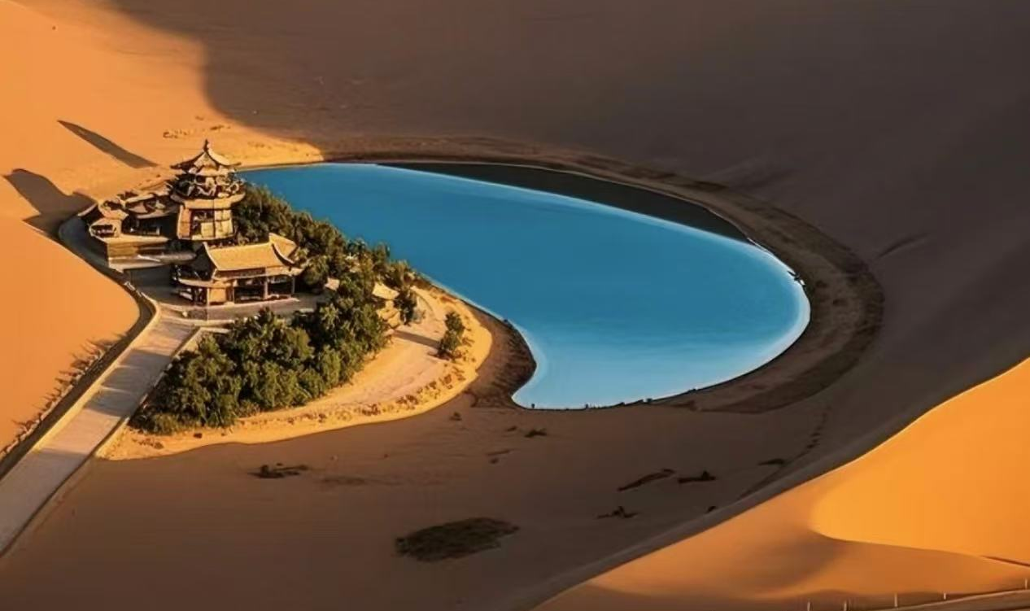

กลางวัน บริการอาหารกลางวัน ณ ภัตตาคารอาหารพื้นเมือง

- OPTION : ขี่อูฐที่ภูเขาหมิงซาซาน + วัดต้าฝอซื่อ + ประติมากรรม “บุตรแห่งแผ่นดิน” + ประติมากรรม “ไร้พรมแดน” + รูปปั้นจักรพรรดิฮั่นอู่ตี้ ราคา 450 หยวน/ท่าน

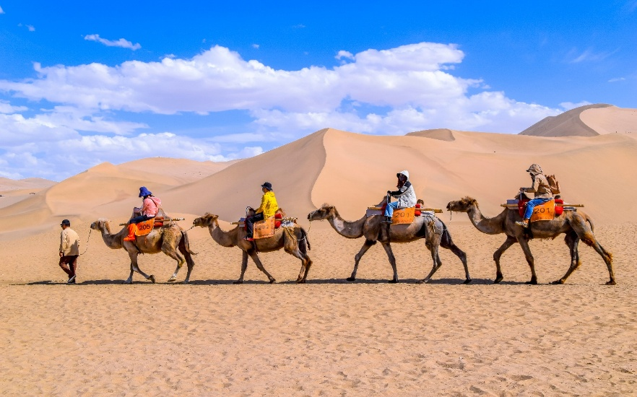
OPTION

นำท่านเดินทางสู่ จิ่วเฉวียน (ใช้เวลาเดินทางประมาณ 4 ชั่วโมง)

เย็น บริการอาหารเย็น ณ ภัตตาคารอาหารพื้นเมือง

ที่พัก SKY FORTUNES HOTEL ระดับ 4 ดาวมาตรฐานจีน หรือเทียบเท่า

วันที่สาม เมืองเจียยวี่กวน - โรงบ่มไวน์จื่อเซวียน - เมืองจางเย่ - อุทยานพื้นที่ชุ่มน้ำจางเย่ – วัดมู่ถ่า - ตลาดกลางคืนจางเย่

เช้า บริการอาหารเช้า ณ ห้องอาหารของโรงแรม

นำท่านเดินทางสู่ เมืองเจียยวี่กวน (ใช้เวลาเดินทางประมาณ 1 ชั่วโมง)

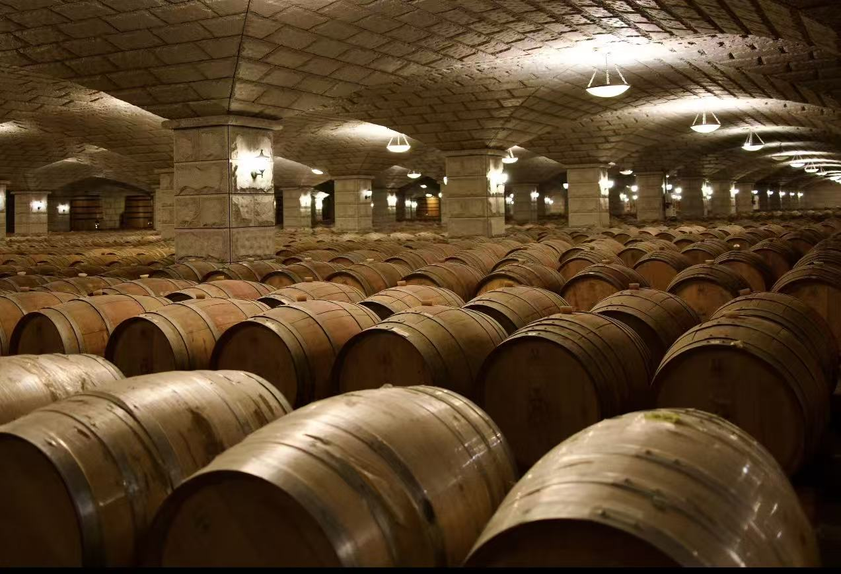
จากนั้นนำท่านเดินทางสู่ โรงบ่มไวน์จื่อเซวียน หนึ่งในโรงบ่มไวน์ชื่อดังของมณฑลกานซู่ โดดเด่นด้วยกระบวนการผลิตไวน์คุณภาพท่ามกลางภูมิประเทศที่เหมาะแก่การปลูกองุ่น นักท่องเที่ยวสามารถชมขั้นตอนการผลิตไวน์ ภายในอาคารสไตล์ยุโรปอันสวยงาม พร้อมสัมผัสบรรยากาศไร่องุ่นและเรียนรู้วัฒนธรรมการทำไวน์ของจีน ถือเป็นอีกหนึ่งจุดท่องเที่ยวที่ผสมผสานความหรูหราและเอกลักษณ์ท้องถิ่นได้อย่างลงตัว

นำท่านเดินทางสู่ เมืองจางเย่ (ใช้เวลาเดินทางประมาณ 3 ชั่วโมง)

กลางวัน บริการอาหารกลางวัน ณ ภัตตาคาร เมนูพิเศษ!! ซี่โครงหมูสไตล์กานโจว

นำท่านเดินทางสู่ อุทยานพื้นที่ชุ่มน้ำจางเย่ พื้นที่ธรรมชาติขนาดใหญ่ที่อุดมสมบูรณ์ไปด้วยทะเลสาบ ลำธาร และพืชนานาชนิด โดดเด่นด้วยทัศนียภาพสีเขียวสวยงามท่ามกลางบรรยากาศเงียบสงบ เหมาะสำหรับเดินชมธรรมชาติ สูดอากาศบริสุทธิ์ และชมวิวพระอาทิตย์ตกอันงดงาม ถือเป็นแหล่งพักผ่อนสำคัญของเมืองจางเย่ที่ผสมผสานธรรมชาติและระบบนิเวศได้อย่างลงตัว

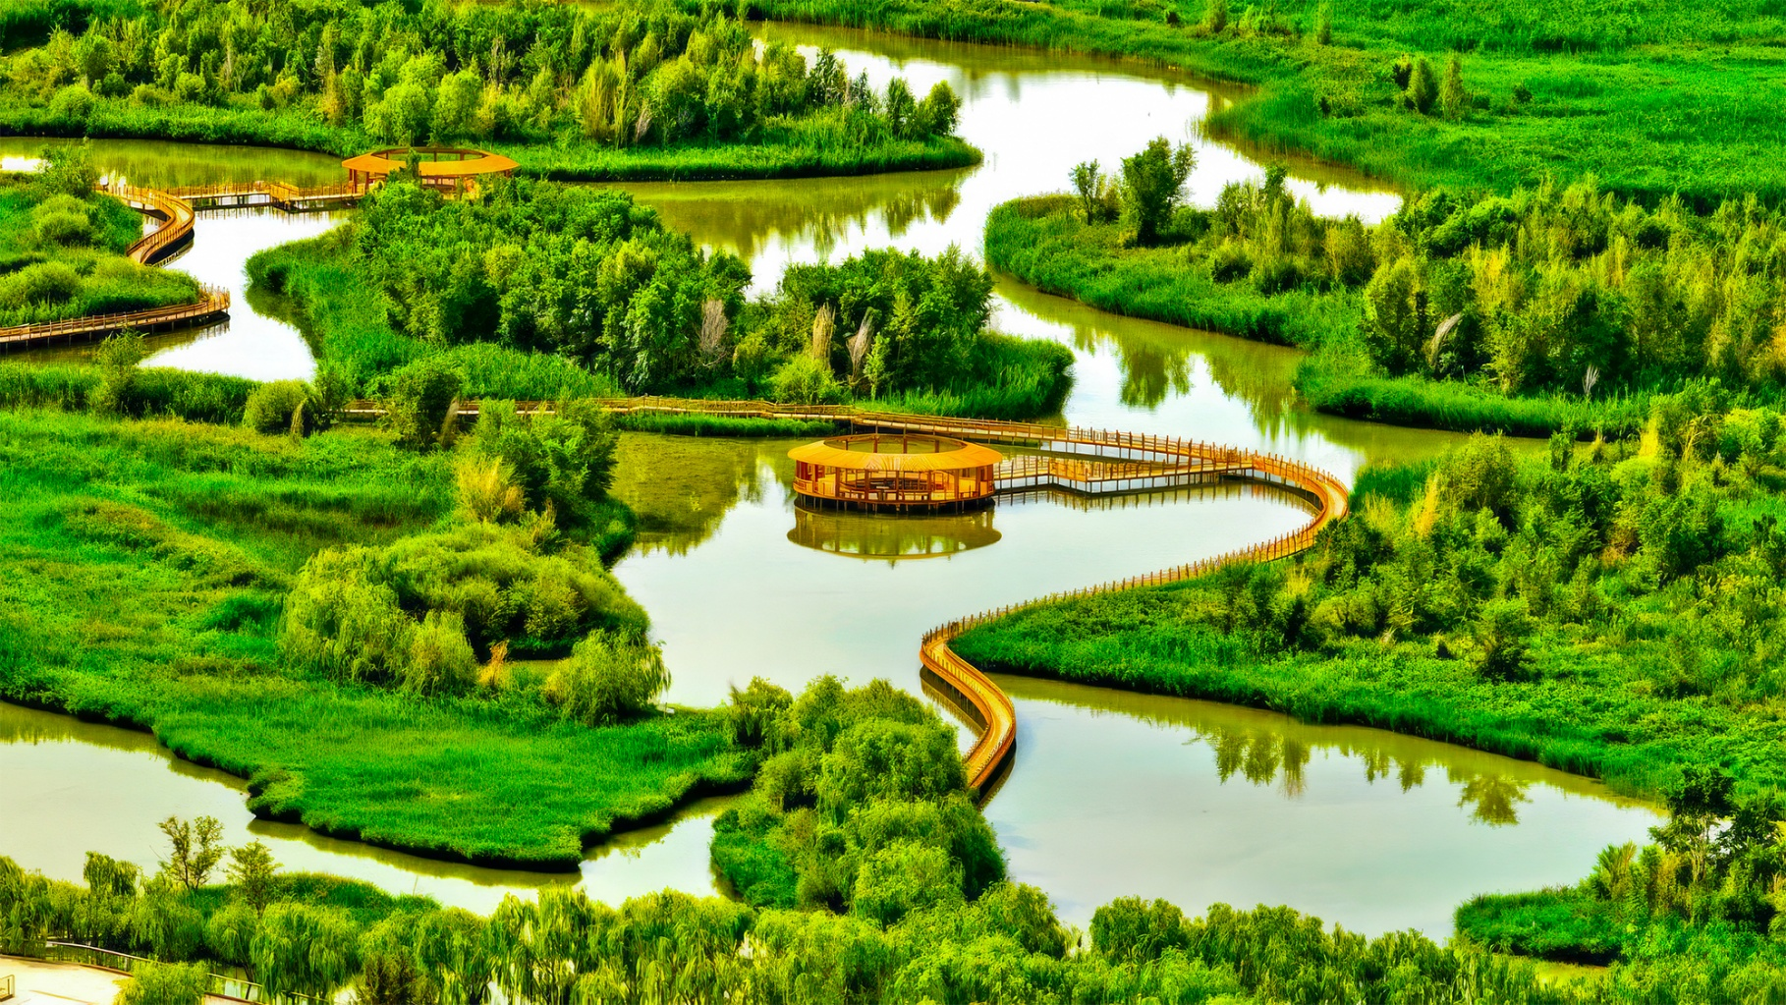

นำท่านเดินทางสู่ วัดเจดีย์ไม้ หรือ วัดมู่ถ่า วัดเก่าแก่สำคัญของเมืองจางเย่ โดดเด่นด้วยเจดีย์ไม้โบราณอันเป็นเอกลักษณ์ สะท้อนสถาปัตยกรรมจีนแบบดั้งเดิมอย่างงดงาม ภายในวัดเงียบสงบและเปี่ยมไปด้วยกลิ่นอายทางประวัติศาสตร์ เหมาะสำหรับชมศิลปวัฒนธรรมและสัมผัสบรรยากาศจีนโบราณอย่างใกล้ชิด

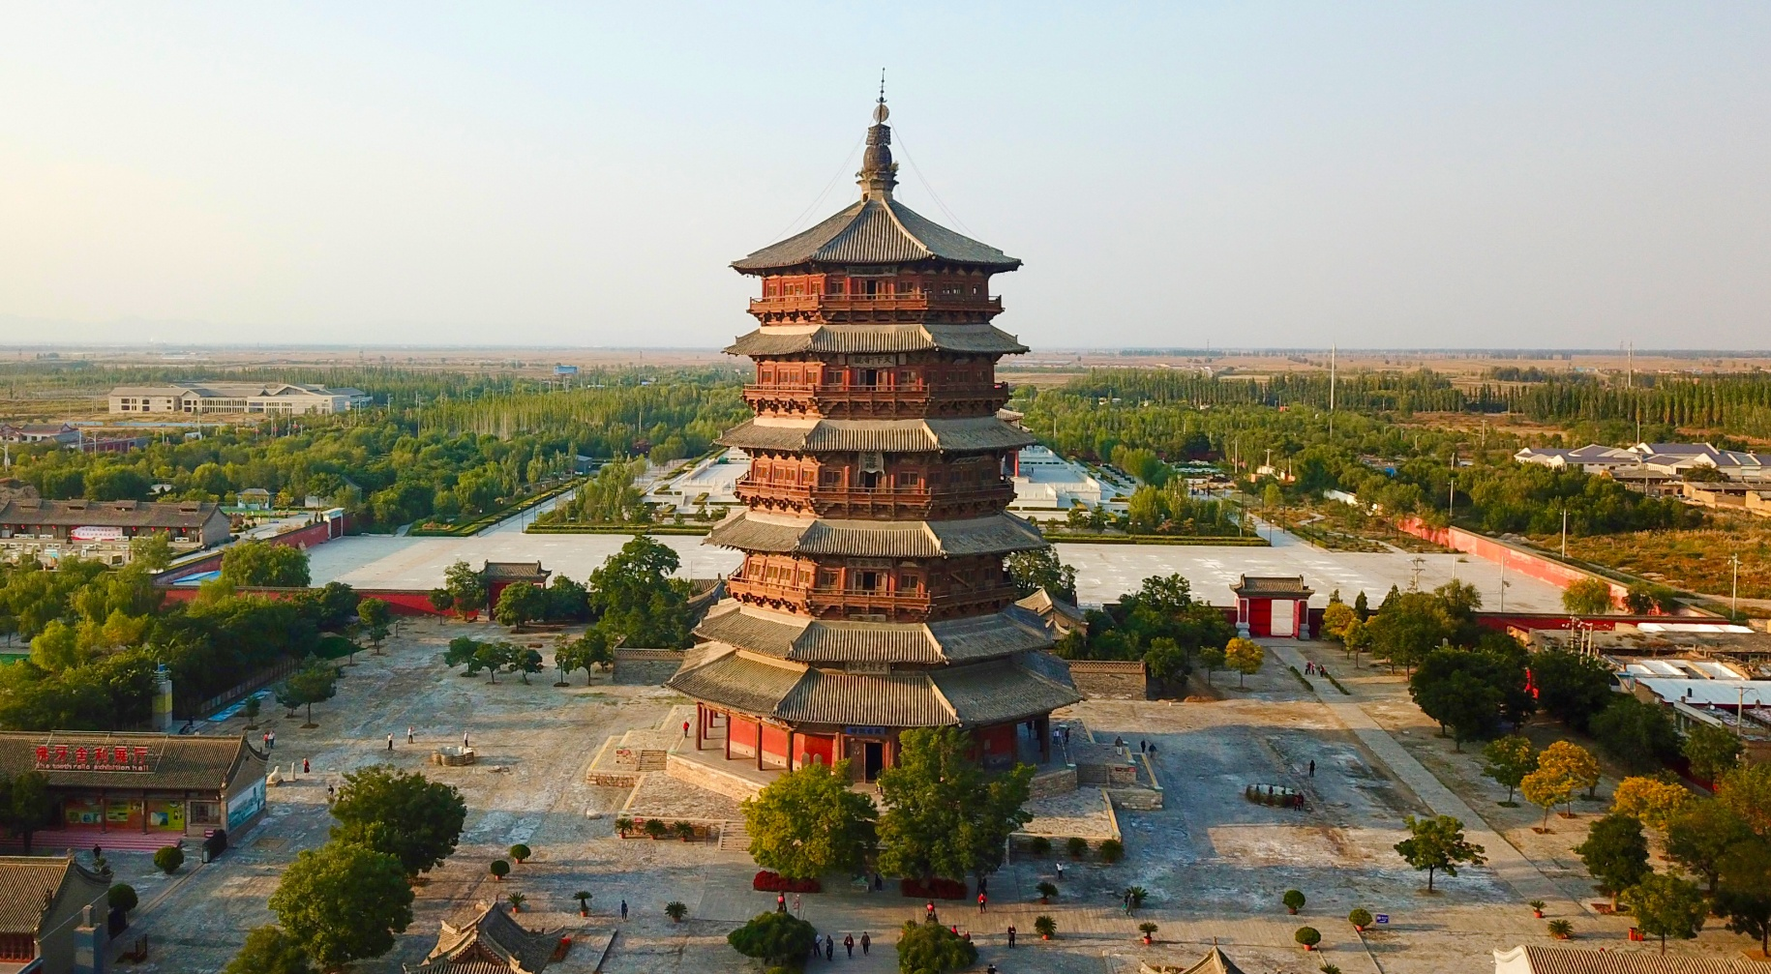
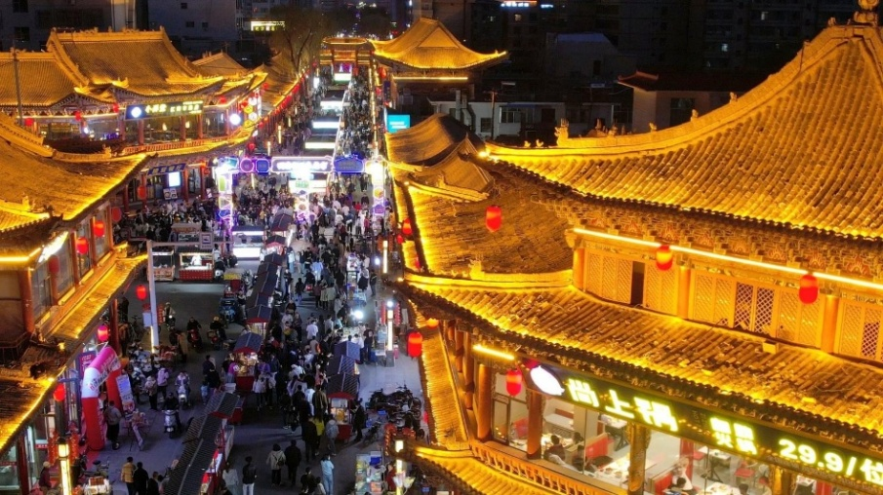
จากนั้นนำท่านเดินทางสู่ ตลาดกลางคืนจางเย่ แหล่งรวมอาหารพื้นเมืองและของกินขึ้นชื่อของเมืองจางเย่ บรรยากาศคึกคักเต็มไปด้วยร้านอาหาร ร้านขนม และสินค้าท้องถิ่นมากมาย เหมาะสำหรับเดินเล่น ชิมอาหารสไตล์กานซู่ และสัมผัสวิถีชีวิตยามค่ำคืนของชาวเมืองอย่างใกล้ชิด

เย็น อิสระอาหารเย็น ณ ตลาดกลางคืนจางเย่

ที่พัก MINGJIALE INTERNATIONAL HOTEL ระดับ 4 ดาวมาตรฐานจีน หรือเทียบเท่า

วันที่สี่ สวนโอลิมปิก (รวมรถราง) – ภูเขาสายรุ้งจางเย่ตันเสีย (รวมค่าบัตรเข้าจุดแรก) – เมืองเล็กตันเสียโข่ว - เมืองจิ่วเฉวียน
OPTION : กำแพงเมืองจีนด่านเจียยวี่กวน (รวมรถราง) + รถรางภูเขาสายรุ้งจางเย่ตันเสีย ราคา 380 หยวน/ท่าน

เช้า บริการอาหารเช้า ณ ห้องอาหารของโรงแรม

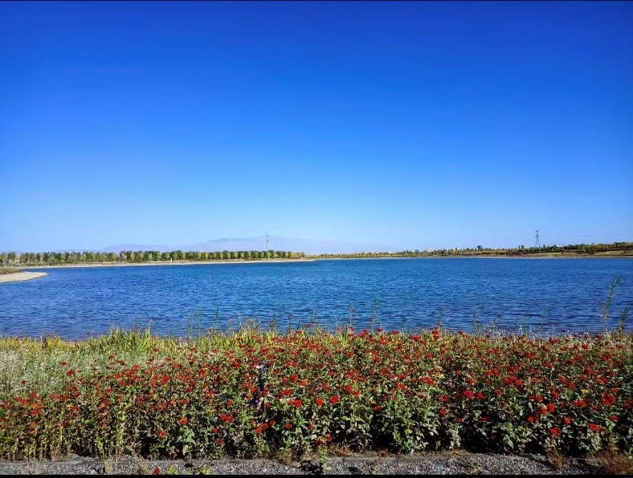
นำท่านเดินทางสู่ “สวนโอลิมปิก” หรือ “อุทยานโอลิมปิก” สวนสาธารณะขนาดใหญ่ของเมืองจางเย่ โดดเด่นด้วยภูมิทัศน์สวยงาม รายล้อมด้วยทะเลสาบ สวนดอกไม้ และพื้นที่พักผ่อนท่ามกลางบรรยากาศเงียบสงบ เหมาะสำหรับเดินเล่น ชมวิว และสัมผัสวิถีชีวิตของชาวเมือง อีกทั้งยังเป็นจุดพักผ่อนยอดนิยมที่ผสมผสานธรรมชาติและความทันสมัยได้อย่างลงตัว (รวมรถราง)

กลางวัน บริการอาหารกลางวัน ณ ภัตตาคาร เมนูพิเศษ!! ไก่ตุ๋นหม้อไอน้ำ

นำท่านเดินทางสู่ ภูเขาสายรุ้งจางเย่ตันเสีย (รวมค่าบัตรเข้าจุดแรก) หนึ่งในสถานที่ท่องเที่ยวทางธรรมชาติที่งดงามที่สุดของจีน ด้วยพื้นที่กว้างใหญ่กว่า 50 ตารางกิโลเมตร เขาสายรุ้งจางเย่ถือเป็นปรากฏการณ์ทางธรณีวิทยาที่เกิดจากการกัดเซาะของลม น้ำ และแสงแดด กว่า 2 ล้านปีที่ผ่านมา จนกลายเป็นภูเขาที่เต็มไปด้วยสีสันอันหลากหลายและงดงาม เสน่ห์แห่งเขาสายรุ้ง อันได้แก่ สีสันหลากเฉดสี เช่น แดง ส้ม เหลือง เขียว และน้ำตาล สลับซับซ้อนเป็นลวดลายเหมือนจิตรกรรมชิ้นเอกของธรรมชาติ บรรยากาศที่เปลี่ยนแปลงตามเวลา แสงแรกของวันสาดส่องให้เขาสายรุ้งดูเรืองรองยามเช้า ในขณะที่พระอาทิตย์ตกดินสร้างภาพที่อบอุ่นและน่าหลงใหล
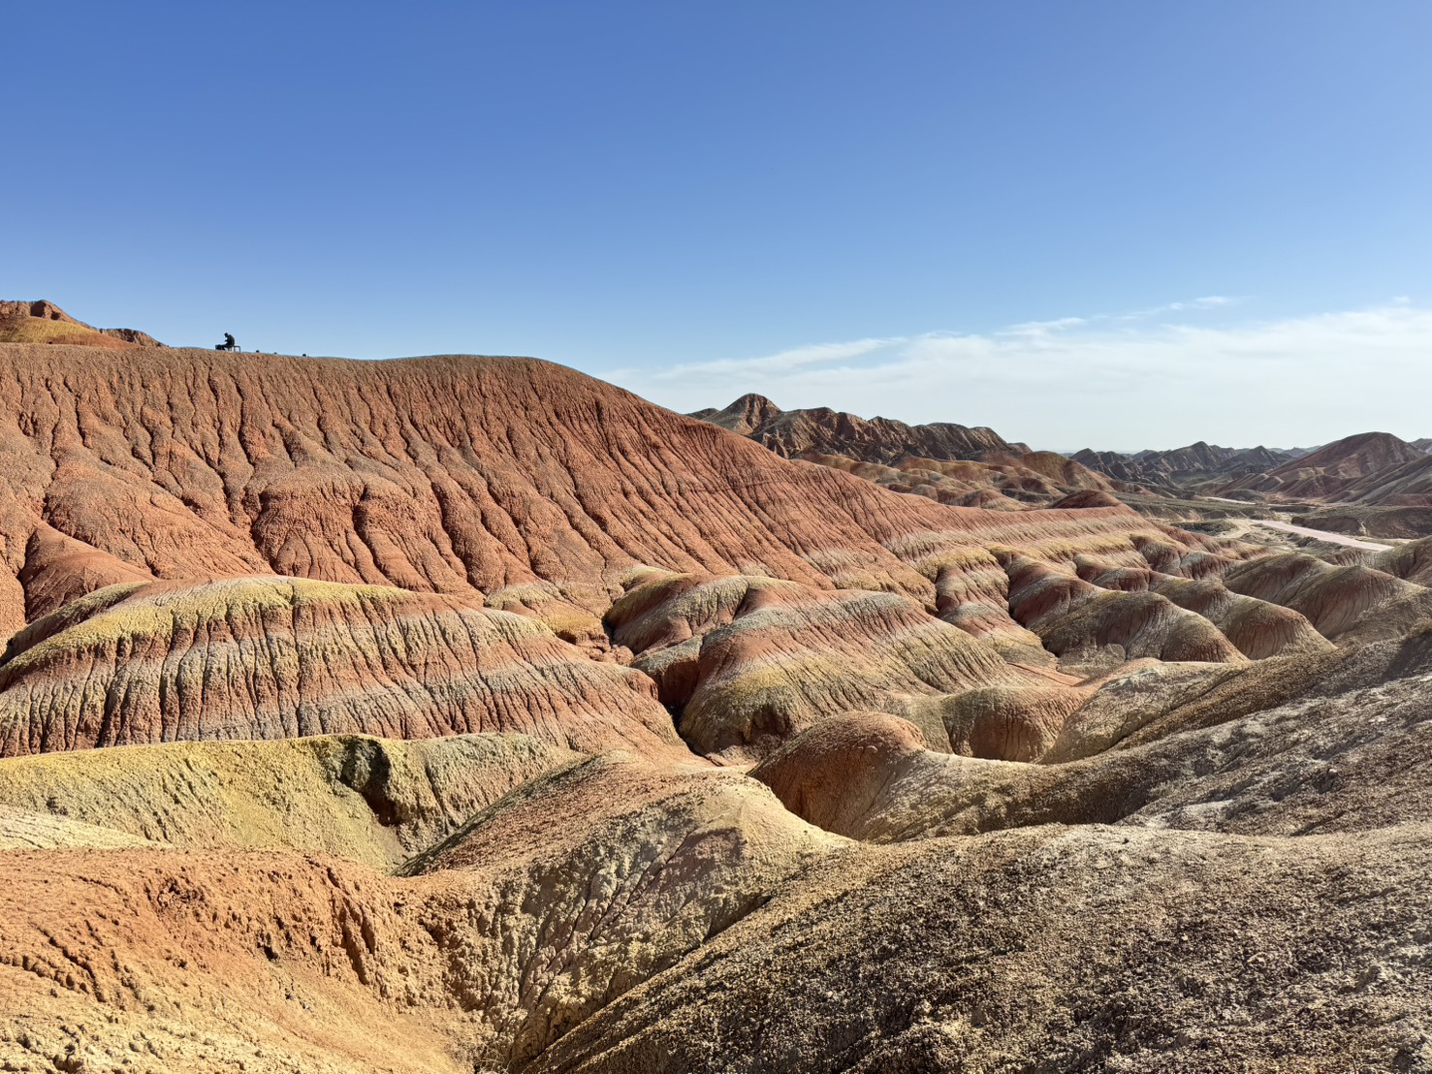

- OPTION : กำแพงเมืองจีนด่านเจียยวี่กวน (รวมรถราง) + รถรางภูเขาสายรุ้งจางเย่ตันเสีย ราคา 380 หยวน/ท่าน

จากนั้นนำท่านเดินทางสู่ เมืองเล็กตันเสียโข่ว เมืองท่องเที่ยวสไตล์จีนโบราณที่สร้างขึ้นโดยอ้างอิงบรรยากาศของเส้นทางสายไหมในอดีต ตั้งอยู่ใกล้อุทยานภูเขาสายรุ้งจางเย่ตันเสีย ภายในประกอบด้วยอาคารสถาปัตยกรรมจีนย้อนยุค ร้านอาหารพื้นเมือง ร้านค้าของที่ระลึก และพื้นที่จัดแสดงวัฒนธรรมท้องถิ่น สะท้อนวิถีชีวิตและเอกลักษณ์ทางวัฒนธรรมของชาวกานซู่ในสมัยโบราณ
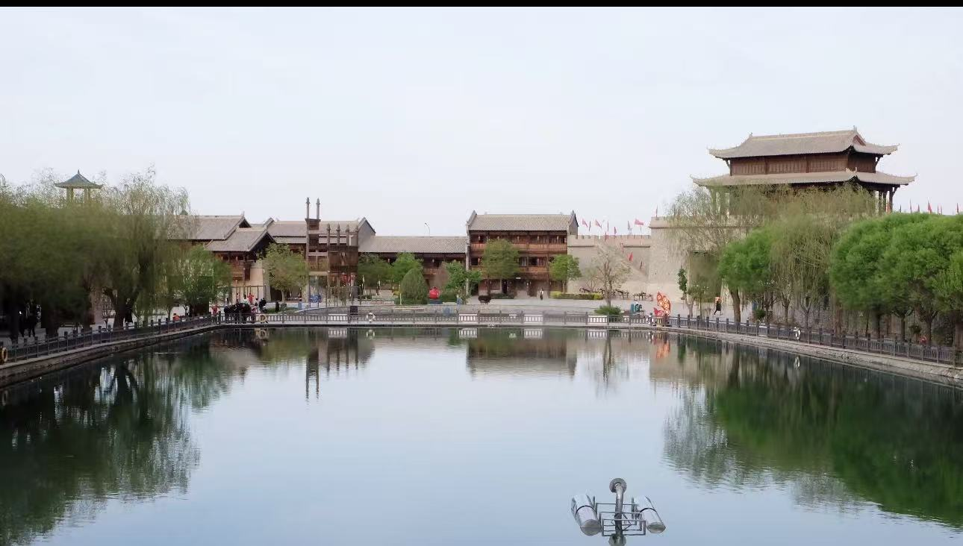
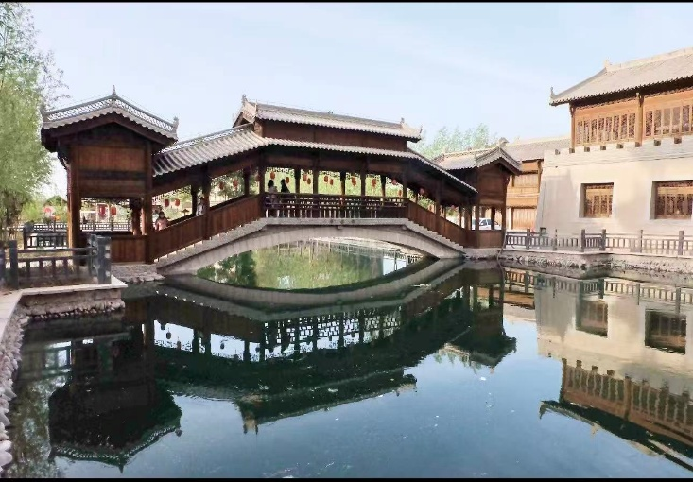

เย็น อิสระอาหารเย็น ณ เมืองเล็กตันเสียโข่ว
นำท่านเดินทางสู่ เมืองจิ่วเฉวียน (ใช้ระยะเวลาในการเดินทางประมาณ 2 ชั่วโมง)

ที่พัก SKY FORTUNES HOTEL ระดับ 4 ดาวมาตรฐานจีน หรือเทียบเท่า

วันที่ห้า อุทยานประวัติศาสตร์จิ่วฉวน – เขตท่องเที่ยวเทียนจิ้งฉางหม่า - เมืองอวี้เหมิน

เช้า บริการอาหารเช้า ณ ห้องอาหารของโรงแรม

นำท่านเข้าชม อุทยานประวัติศาสตร์จิ่วฉวน สวนสาธารณะในเมืองแห่งนี้สร้างขึ้นตามตำนาน "จิ่วฉวน" (บ่อไวน์) โดยผสมผสานประวัติศาสตร์สมัยราชวงศ์ฮั่นเข้ากับทัศนียภาพของสวนเจียงหนาน จุดเด่นและไฮไลท์ของอุทยานแห่งนี้ ได้แก่: ซากปรักหักพังโบราณสถาน: หัวใจสำคัญของอุทยานคือ "จิ่วฉวน" อันเลื่องชื่อ ซึ่งนักท่องเที่ยวสามารถชมบ่อน้ำอันเก่าแก่ที่มีประวัติศาสตร์ยาวนานนับพันปี
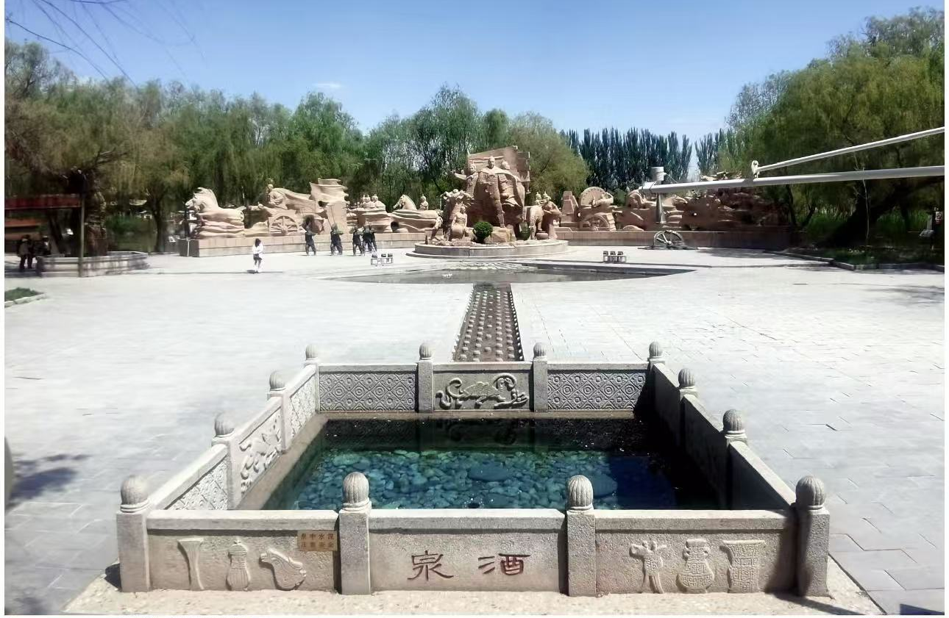

กลางวัน บริการอาหารกลางวัน ณ ภัตตาคารอาหารพื้นเมือง
จากนั้นนำท่านเข้าชม เขตท่องเที่ยวเทียนจิ้งฉางหม่า แหล่งท่องเที่ยวธรรมชาติสำคัญในมณฑลกานซู่ ตั้งอยู่ท่ามกลางภูเขา ทุ่งหญ้า และลำธารที่อุดมสมบูรณ์ ได้รับฉายาว่า “สวรรค์บนดินแห่งกานซู่” ด้วยทัศนียภาพธรรมชาติอันสวยงามและอากาศบริสุทธิ์ พื้นที่แห่งนี้ยังมีความสำคัญทางประวัติศาสตร์ เนื่องจากเคยเป็นส่วนหนึ่งของเส้นทางสายไหมโบราณ ซึ่งเป็นเส้นทางการค้าและการแลกเปลี่ยนวัฒนธรรมระหว่างจีนกับดินแดนตะวันตกในอดีต ภายในเขตท่องเที่ยวสามารถชมวิวภูเขา ทุ่งหญ้า และทะเลสาบธรรมชาติ พร้อมสัมผัสวิถีชีวิตและวัฒนธรรมของชนพื้นเมืองในแถบตะวันตกเฉียงเหนือของจีน เหมาะสำหรับผู้ที่ต้องการพักผ่อนและสัมผัสธรรมชาติควบคู่กับ
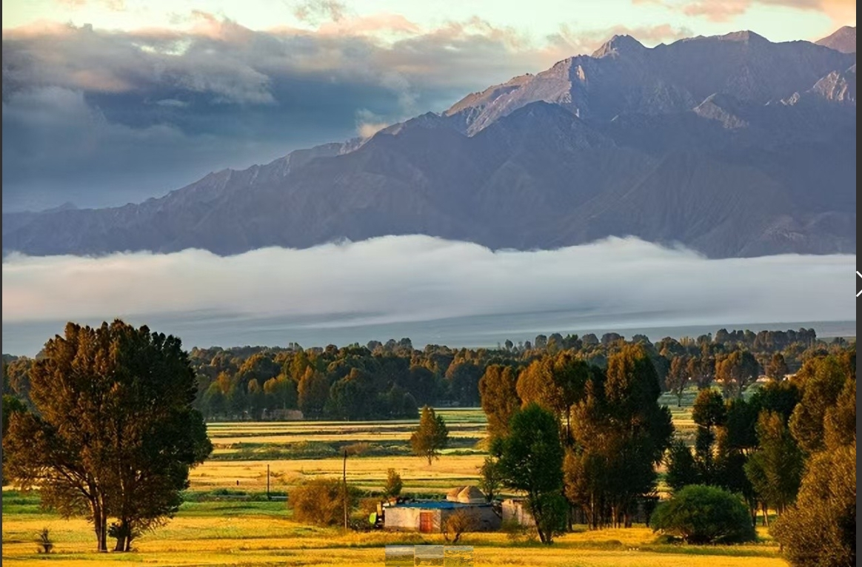
เรื่องราวทางประวัติศาสตร์

นำท่านเดินทางสู่ เมืองอวี้เหมิน ( ใช้ระยะเวลาในการเดินทางประมาณ 2 ชั่วโมง )

เย็น บริการอาหารเย็น ณ ภัตตาคารอาหารพื้นเมือง

ที่พัก YUMEN SUNSHINE HOTEL ระดับ 4 ดาวมาตรฐานจีน หรือเทียบเท่า

วันที่หก เมืองตุนหวง - เมืองโบราณตุนหวง – ตลาดกลางคืนซาโจว - ท่าอากาศยานนานาชาติตุนหวง โม่เกา - ท่าอากาศยานนานาชาติสุวรรณภูมิ
OPTION: ถ้ำมั่วโกว (ตั๋วประเภท A รวมรถรับ - ส่งภายในอุทยาน ) ราคา 398 หยวน/ท่าน
OPTION : การแสดงชุด เล่อต้งตุนหวง (Yuedong Dunhuang) หรือ การแสดงชุด เจ้าแม่กวนอิมพันมือพันตา (Qianshou Qianyan) ราคา 398 หยวน/ท่าน

เช้า บริการอาหารเช้า ณ ห้องอาหารของโรงแรม

นำท่านเดินทางสู่ เมืองตุนหวง (ใช้ระยะเวลาในการเดินทางประมาณ 4 ชั่วโมง)

นำท่านชม เมืองโบราณตุนหวง เมืองจำลองสไตล์จีนโบราณที่สร้างขึ้นเพื่อถ่ายทอดบรรยากาศของเมืองตุนหวงในยุครุ่งเรืองของเส้นทางสายไหม ตั้งอยู่ท่ามกลางทะเลทรายและภูเขา โดดเด่นด้วยกำแพงเมือง หอคอย ถนนโบราณ ร้านค้า และอาคารสถาปัตยกรรมจีนย้อนยุค ภายในแบ่งเป็นโซนต่าง ๆ ที่สะท้อนวิถีชีวิต วัฒนธรรม และการค้าขายในอดีต อีกทั้งยังเป็นสถานที่ถ่ายทำภาพยนตร์และซีรีส์จีนชื่อดังหลายเรื่อง เหมาะสำหรับเดินชมบรรยากาศ ถ่ายภาพ และสัมผัสกลิ่นอายประวัติศาสตร์ของเมืองตุนหวงอย่างใกล้ชิด
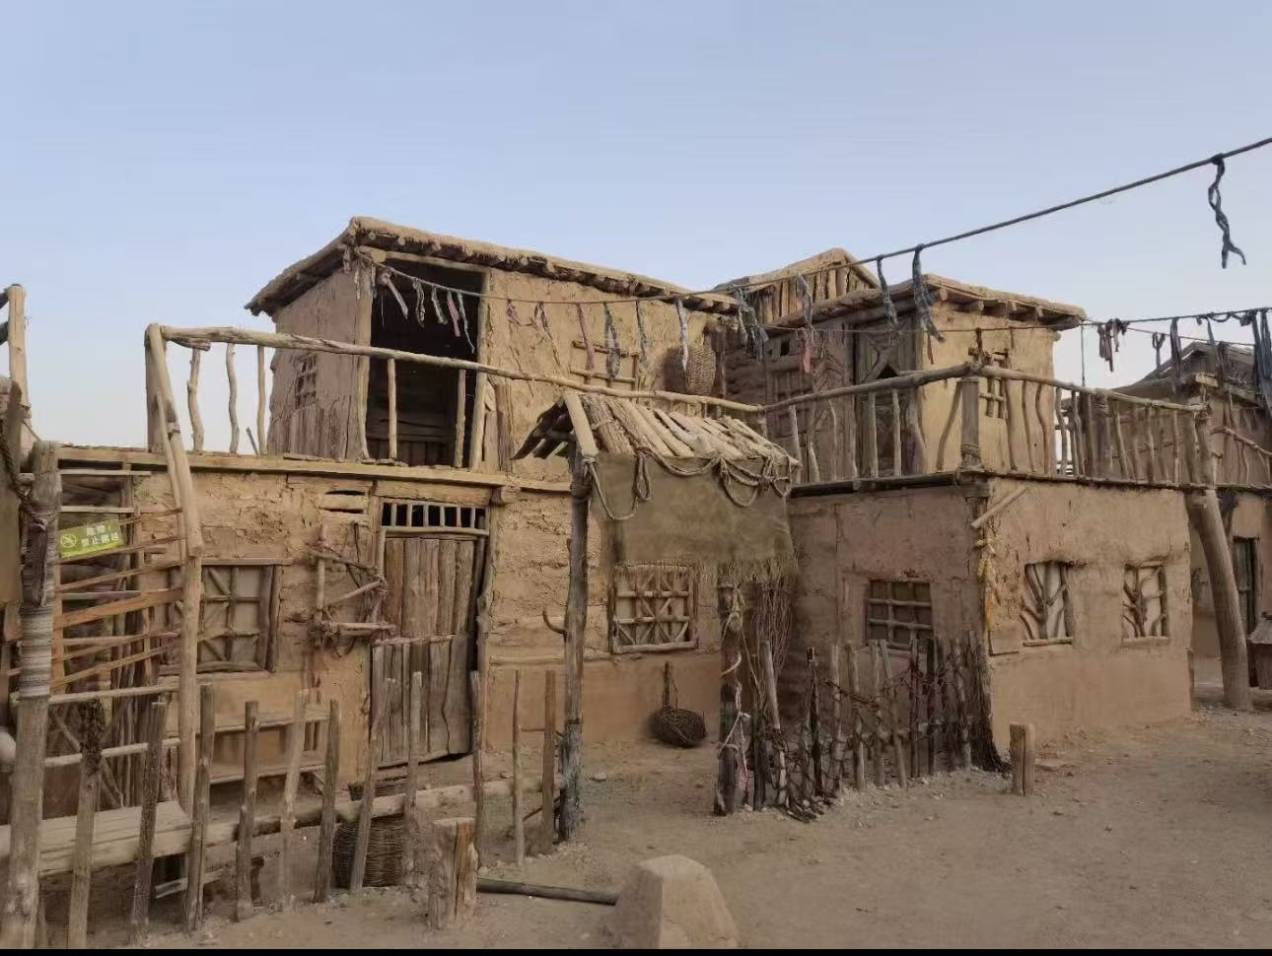
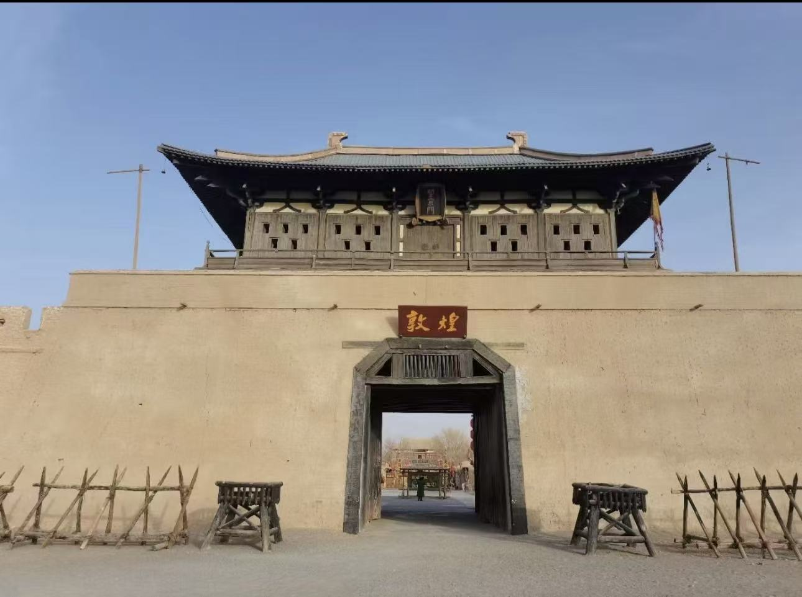

กลางวัน บริการอาหารกลางวัน ณ ภัตตาคารอาหารพื้นเมือง

จากนั้นนำท่านเดินทางสู่ ตลาดกลางคืนซาโจว ตลาดกลางคืนชื่อดังของเมืองตุนหวง ศูนย์รวมอาหารพื้นเมือง ของฝาก และสินค้าสไตล์เส้นทางสายไหม ภายในเต็มไปด้วยร้านอาหารท้องถิ่น ขนม เครื่องเทศ งานหัตถกรรม และของที่ระลึกมากมาย เหมาะสำหรับเดินเล่น ชิมอาหารพื้นเมือง และสัมผัสบรรยากาศยามค่ำคืนของเมืองตุนหวงอย่างคึกคัก

- OPTION: ถ้ำมั่วโกว (ตั๋วประเภท A รวมรถรับ - ส่งภายในอุทยาน) ราคา 398 หยวน/ท่าน
- OPTION : การแสดงชุด เล่อต้งตุนหวง (Yuedong Dunhuang) หรือ การแสดงชุด เจ้าแม่กวนอิมพันมือพันตา (Qianshou Qianyan) ราคา 398 หยวน/ท่าน

เย็น อิสระอาหารเย็น ณ ตลาดกลางคืนซาโจว

ได้เวลาอันสมควรนำท่านออกเดินทางสู่ ท่าอากาศยานนานาชาติตุนหวง โม่เกา ประเทศจีน เพื่อเดินทางกลับประเทศไทย

23.00 น. เดินทางสู่ ท่าอากาศยานนานาชาติสุวรรณภูมิ ประเทศไทย โดยสายการบิน Thai Vietjet (VZ) เที่ยวบินที่ VZ3675 (ไม่มีอาหารบริการบนเครื่อง)
03.15+1 น. เดินทางถึง ท่าอากาศยานนานาชาติสุวรรณภูมิ ประเทศไทย โดยสวัสดิภาพ พร้อมความ ประทับใจ
